**Moção Nº 522/2022**

A Câmara de Vereadores de Itapevi, por meio do Vereador José Aparecido Ramos que subscreve este documento, aprova Moção de Aplausos à Protetora dos Animais Sr. ª Marina Queiroz Pereira.

**JUSTIFICATIVA**

A Câmara Municipal de Itapevi, através de seu vereador que subscreve este documento, aprova Moção de Aplausos, a Sr. ª Marina Queiroz Pereira

Marina Queiroz Pereira, tem 67 anos, mora em Itapevi desde 1984. Há mais de vinte anos vem cuidando dos animais abandonados nas ruas. Durante a pandemia resgatou treze gatinhos em cima do telhado os quais estão em seus cuidados. Onde tem animais abandonados, a vizinhança pede auxilio a protetora Marina.

Assim sendo, deixo registrado meus cumprimentos à Ilustre Protetora dos Animais Sr. ª Marina Queiroz Pereira.

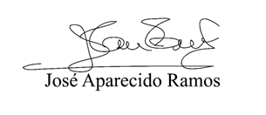Sala das Sessões Bemvindo Moreira Nery, 21 de julho de 2022.

**Vereador Zeca da Piscina - PTB**

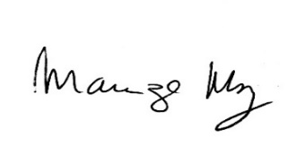

**______________________________________**

***MARIZA MARTINS BORGES***

*Vereadora – PODEMOS*